TLBasic程序设计说明
2005.4.3 曾亮

TLBasic简介
TLBasic 是
包含编译器compiler.exe和虚拟机vm.exe
编写第一个TLBasic程序
在屏幕上输出Hello,World!

1用记事本输入以下源代码

$include: "lib\io.tb"

Sub Main()
printstr("Hello,world!")
printnewline()
End Sub
保存为 eg_HelloWorld.tb,保存位置应该在编译器所在的目录
例如 编译器在目录E:\TLBasic\,源文件也应该保存在这里

2编译
在命令行中到目录E:\TLBasic\,输入
compiler eg_HelloWorld.tb eg_HelloWorld.bin
eg_HelloWorld.bin表示生成的中间代码
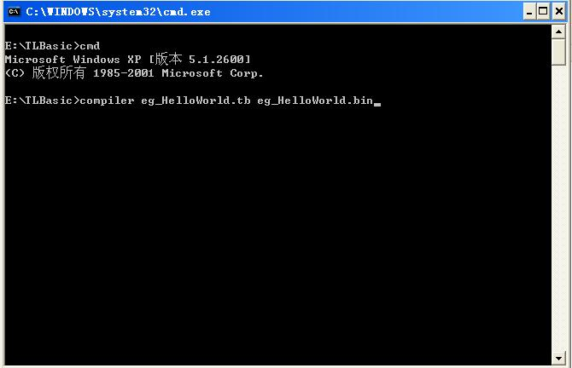
如果编译成功,显示success
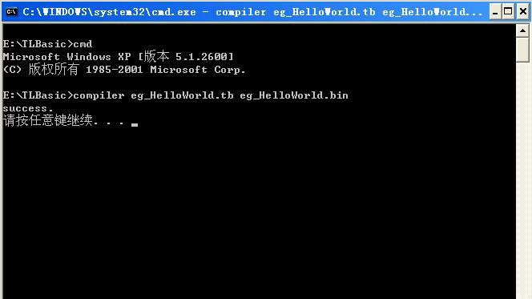
如果编译失败,显示error,并且错误保存在list.txt中可以打开查看

3执行
在命令行中输入 vm eg_HelloWorld.bin 回车
在屏幕上显示Hello,World!
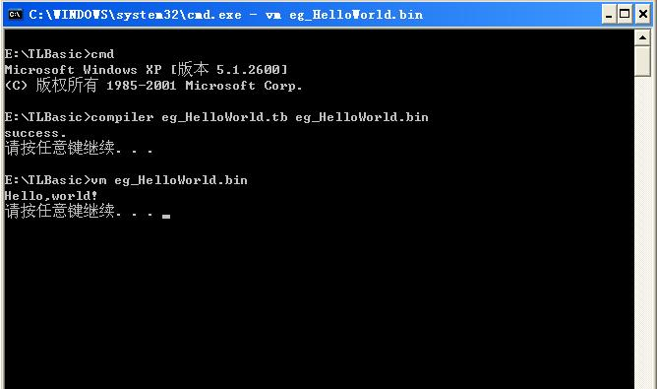
TLBasic语法说明
1数据类型,变量与常量:
1.1数据类型
数据类型 | 关键字 | 占用字节数 | 默认数值 | 取值范围
整数型 | Integer |  | 0
浮点型 | Float
字符串型 | String
字节型 | Byte

1.2 标识符 Dim
可以用字母,数字,下划线(_)组合而成
必须用字母,下划线开头,不能用数字开头
Dim abcd As Integer ‘正确
Dim _abcd As Integer ‘正确
Dim a_1 As Integer ‘正确
Dim 1a As Interger ‘错误
1.3常量
1.整型常量,如 3,19,-20
2.浮点常量,如3.14,-2.17
3字节常量 如a,B,C
4字符串常量 如”Hello,world!”,注意用双引号括起来
1.4变量
格式:
Dim 变量名 As 数据类型 (初试化)
说明:数据类型除了可以为整数型,浮点型,字符串型,字节型,也可以为数组类型,自己定义的结构类型
可以在定义的时候初试化,也可以不初试化
例子:
Dim i As Integer
Dim f As Float
Dim b As Byte = “a”C ‘表示字母a
Dim str As String = “Hello,world!”

1.5自定义结构
格式:
Type 结构名
变量名 As 数据类型
End Type
说明:数据类型除了可以为整数型,浮点型,字符串型,字节型,也可以为自己定义的结构类型
例子:
Type Home
Phone As String
Address As String
End Type

Type Student
ID As Integer
Name As String
info As Home
End Type

1.6数组 new erase
格式:
Dim 数组名 As 类型[维度]
分配空间
数组名 = new 类型[维度]
释放空间
erase 数组名
例子:
‘一维
Dim ary As Integer[] = new Integer[5]
……
Erase ary
‘二维
Dim ary As Integer[][] = new Integer[5][5]
……

1.7 结构数组
Type Home
Phone As String
Address As String
End Type

Dim Info As Home[] = new Home[10]
For i = 0 To 10
‘自定义结构数组的每个元素需要手动分配空间
Info[i] = new Home
Next
例子:结构树组的使用 eg_StructArray.tb
$include: "lib\io.tb"

Type Teacher
Number As Integer
End Type

Type Student
Sex,Age As Integer
Name As String
Teach As Teacher
End Type

Dim Students As Student[]

Function Func() As Integer
Students = new Student[100]
Dim i As Integer
For i = 0 To 99
Students[i] = new Student
Students[i].Name = "学生 "+i
Students[i].Age = 10+i/10
Students[i].Teach= new Teacher
Students[i].Teach.Number = i
Next
End Function

Sub Main()
Func()
Dim i As Integer
printstr("学号 年龄 教师编号")
printnewline()
For i = 0 To 99
printstr(Students[i].Name+" ")
printstr(Students[i].Age+" ")
printstr(Students[i].Teach.Number+ " ")
printnewline()
Next
Erase Students
End Sub

结果,打印出0-99号同学的信息
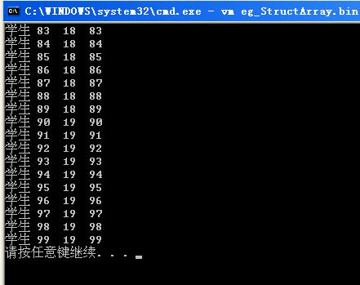

1.8注释
单引号注释一行
如 ’Dim i As Integer

2运算符与表达式
2.1二元运算符
运算符 | 用法 | 描述
+ | op1 + op2 | 加
- | op1 - op2 | 减
* | op1 * op2 | 乘
/ | op1 / op2 | 除
Mod | op1 Mod op2 | 取余

2.2一元运算符
运算符 | 用法 | 描述
- | -op | 负值

例子运算符的使用eg_sign.tb

$include: "lib\io.tb"
Sub Main()
Dim a As Integer = 5
Dim b As Integer = 2
Dim c As Integer = a + b
Dim d As Integer = a - b
Dim e As Integer = a * b
Dim f As Integer = a / b
Dim g As Integer = a mod b

b = -a
printint(a)
printnewline()
printint(b)
printnewline()
printint(c)
printnewline()
printint(d)
printnewline()
printint(e)
printnewline()
printint(f)
printnewline()
printint(g)
printnewline()
End Sub
结果
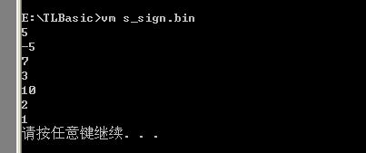

2.3关系运算符
运算符 | 用法 | 描述
> | op1 > op2 | op1大于op2
>= | op1 >= op2 | op1大于等于op2
< | op1 < op2 | op1小于op2
<= | op1 <= op2 | op1小于等于op2
= | op1 = op2 | op1等于op2
<> | op1 <> op2 | op1不等于op2

例子运算符的使用eg_re_sign.tb
$include: "lib\io.tb"

Sub Main()
Dim a As Integer = 5
Dim b As Integer = 2
Dim c As Integer = 2

If a>b then
printstr("a > b")
printnewline()
End if

if b >= c then
printstr("b >= c")
printnewline()
End if

if b = c then
printstr("b = c")
printnewline()
End if

if a <> b then
printstr("a <> b")
printnewline()
End if

End Sub
结果
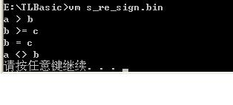
3程序结构
3.1头文件
格式:
$include <”文件名”>
例子:
$include <”lib\io.tb”>

3.2主函数:
格式:
Sub Main()
……
End Sub

3.3自定义函数:
格式:
Function 函数名 (As 返回类型)
……
End Function
说明:可以有返回类型,也可以没有返回类型
例子:
‘函数f1,无返回类型
Function f1()
……
End Function

‘函数f2,返回整数型
Function f2() As Integer
……
End Function

4程序控制语句
4.1分支语句
4.1.1 If语句
格式:
If 条件 then
表达式1
Else
表达式2
End if
例子: eg_If.tb
$include: "lib\io.tb"
Function f1()
Dim a As Integer =0
If a=0 then
printstr("0")
Else
printstr("not 0")
End If
End Function

Sub Main()
f1()
End Sub
结果 打印出0

带 if 嵌套的if语句
格式:
If 条件1 then
表达式1
Elseif 条件2 then
表达式2
(Elseif 条件3 then
表达式3)
End if

例子:
$include: "lib\io.tb"

Function f1()
Dim a As Integer =0
If a=10 then
printstr("10")
Elseif a=9 then
printstr("9")
else
printstr("0")
End If
End Function

Sub Main()
f1()
End Sub
输出 0

4.1.2 Select case
格式：
Select Case 表达式
Case 判断值1
语句1
End
Case 判断值2
语句2
End
……
Default
语句N
End
End Select
说明 表达式可以是整型,浮点型,字节型,字符串型,判断值可以是常量,变量或表达式
例子:
‘判断值是常量
Dim i As Integer= 10
Select Case i
case 10
printstr("10")
end
default
printstr("not 10")
end
end Select
输出10

‘判断值是变量
Dim i As Integer= 10
Dim a As Integer = 10
Select Case i
case a
printstr("10")
end
default
printstr("not 10")
end
end Select
输出10

‘判断值是表达式
Dim i As Integer= 10
Select Case i
case 5+5
printstr("10")
end
default
printstr("not 10")
end
end Select
输出10

4.2循环结构:
4.2.1 For
格式:
For 变量初始整数值 To 结束整数值 (Step 常量)
……
Next
其中, 如果不定义Step,每次循环, 变量值+1,否则每次增加Step定义的值
例子:
Dim i As Integer
Dim t As Integer = 0
For i=0 To 9
t = t + i
Next

Dim i As Integer
For i=0 To 6 Step 2
printint(i)
printnewline()
Next
结果打印出
0
2
4
6
4.2.2While
格式:
While 条件
表达式
Wend
例子:
Dim a as Integer = 0
While (a<10)
a = a + 1
Wend
结果:a=10

4.2.3 do while loop
格式：
Do While 条件
表达式
Loop
先进行条件判断，如果符合条件，再执行表达式，再进行循环
例子：
Dim i As Integer =0
Do While i<10
i = i+1
Loop
结果 i=10

4.2.4 Do Loop While
格式：
Do 表达式
Loop While 条件
先执行表达式，再进行条件判断，如果符合条件，继续循环
例子：
Dim i As Integer =0
Do i = i + 1
Loop While i<10
结果 i=10

4.3跳转语句 exit
格式
Exit For ‘从for循环中跳出
Exit Do ‘从do循环中跳出
例子
‘exit for
Dim i As Integer
Dim a As Integer = 10
For i=0 To 10
printint(i)
printnewline()
if i>3 then
exit for
end if
Next
结果 打印出
0
1
2
3
4

‘exit do
Dim i As Integer = 0
do while i<10
i = i+1
printint(i)
printnewline()
if i>3 then
exit do
end if
loop
End Function
结果 打印出
1
2
3
4

4.4 return函数返回值
当自定义函数设置了返回值时,用return返回值
例子: eg_return.tb
$include: "lib\io.tb"

Function f1() As Integer
Dim i As Integer = 0
For i=0 To 9
Next
return i
End Function

Sub Main()
printint( f1())
End Sub
结果 10

TLBasic扩展API介绍

